

Конспект занятия

«День знаний»

В старшей группе №10 « Ромашки»
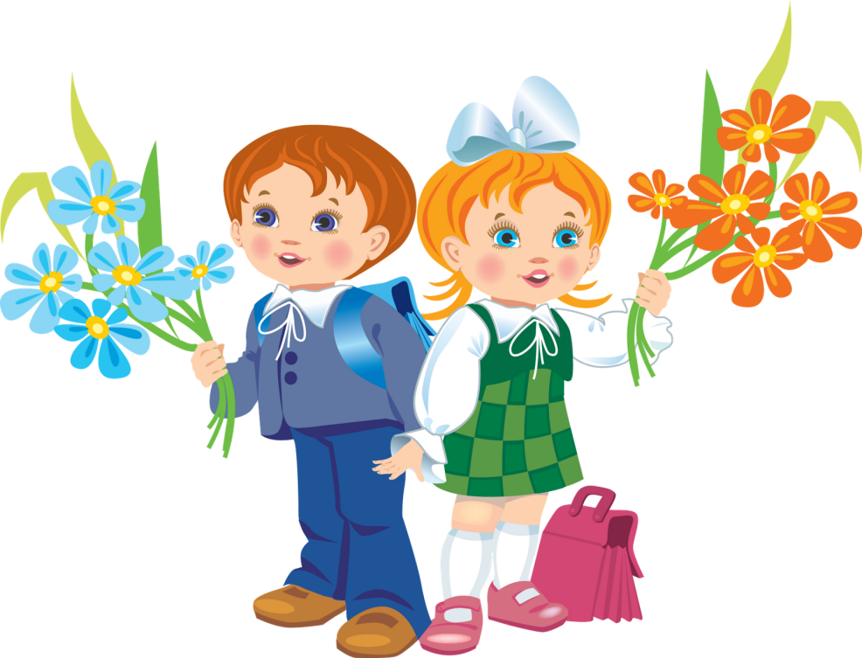

Воспитатель: Тунгатарова Э.З.
Г.Актау-2021г

День знаний
Цель: создание доброжелательной атмосферы, создание у детей радостного настроения, положительного отношения к школе, к учёбе, к знаниям.
Задачи: Познакомить детей с праздником «День знаний»; учить отвечать на вопросы; продолжать развивать речь; воспитывать дружеские взаимоотношения в совместной игре; развивать ловкость, координацию движений, внимательность; учить узнавать сказку.

Ход занятия.
Воспитатель: Ребята, я очень рада видеть всех вас вновь в нашей группе. Как вы все выросли, загорели, хорошо отдохнули. Посмотрите, у нас в группе появились новые ребята, я думаю, что все вы подружитесь. Давайте поприветствуем друг друга и скажем «Здравствуйте!» А знаете ли вы, какой сегодня праздник?
Дети: День знаний.
Воспитатель: Правильно, сегодня 1 сентября - День знаний. В этот первый осенний день ребята-школьники идут в школу. Начинается новый учебный год. В этот день и детский сад после лета встречает своих ребят. Вы соскучились по садику, по друзьям, по нашим праздникам? Давайте отметим этот праздник День знаний.
Воспитатель: Прежде ,чем начать наш праздник я хочу вас спросить: вы умеете дружить?
Дети: Да.
Воспитатель: Тогда давайте поиграем. Я буду спрашивать, а вы хором отвечайте.
- Как на свете жить нам нужно? Дружно? – Дружно!
- Это знать большим и детям нужно? – Нужно!
- Если ссора приключилась, скверно? – Скверно!
- Нужно тут же помириться, верно? – Верно!
А потом, когда мы старше станем сами,
Подрастем и наша дружба вместе с нами!
Воспитатель: Ребята скажите, а с чего начинается день в детском саду.
Дети: С утренней зарядки.
Воспитатель: Давайте сегодня 1 сентября начнем наш праздник с зарядки.
«Спортсмены».
Мы спортсмены хоть куда, (руки на поясе, повороты в стороны)
Это да, это да! (хлопки в ладоши)
Любим бегать, любим прыгать,
Приседать и отжиматься
И как рыбка выгибаться
Мы спортсмены хоть куда (руки на поясе, повороты в стороны)
Это да, это да! (хлопки в ладоши)
Мы гантели поднимаем,
По дорожке мы шагаем,
Встали на пятки, затем на носки,
Наши победы очень близки. (прыжки ноги вместе-врозь, хлопки рук над головой)
Воспитатель: Молодцы ребята, хорошо вы делаете зарядку, а сейчас скажите, любите ли вы сказки?
Дети: Да.
Воспитатель: А сейчас я вам загадаю загадки про сказочных героев, а вы скажите, кто это.
Загадки.
Ждали маму с молоком,
А пустили волка в дом…
Кем же были эти
Маленькие дети?
(Семеро козлят)
И зайчонок, и волчица -
Все бегут к нему лечиться.
(доктор Айболит)
Носик круглый пятачком,
Хвостик маленький крючком.
Братья дружные те были,
Злого волка победили.
Вы ответьте мне, ребята,
Эти братья …
(Поросята)
На сметане он мешен.
На окошке он стужен.
Он от бабушки ушел,
Он от дедушки ушел.
От лесных зверей удрал,
На обед лисе попал.
(Колобок)
Воспитатель: Следующее задание. У меня на столе много разных предметов, давайте посмотрим, что это за предметы и скажем, какие предметы ученик может взять в школу?
Дети: Тетрадь, книгу, карандаши, краски, кисточку и т. д.
Игра «Ученик».
Девочка и мальчик подходят к столу, где лежат разные предметы и собирают рюкзак в «школу».
Воспитатель: А сейчас, мы с вами будем рисовать
.Задание: взять карандаши и на листах бумаги нарисовать геометрические фигуры и красиво не выходя за черту раскрасить. Воспитатель: Молодцы ребята! Вы все готовы получать знания в детском саду.

